## Koala通用频率控制系统 - 用户手册

黑夜路人（heiyeluren）

## 一、部署关系

* koala服务通常在一个机房部署一台，保证客户机请求不跨机房，一个“ip:port”确定一个koala实例。
* koala会向端redis发起读写请求，koala与redis之间有连接池。
* 通常redis只部署在某个机房，单实例，且不支持“主从模式”。

## 二、应用方法

### 建立规则

首先，要编辑如下图所示的“规则配置行”，每行规则代表一个“频率控制策略”。koala支持4种类型（方法）的规则，一般应用场景，通常都采用count型（计数型）。

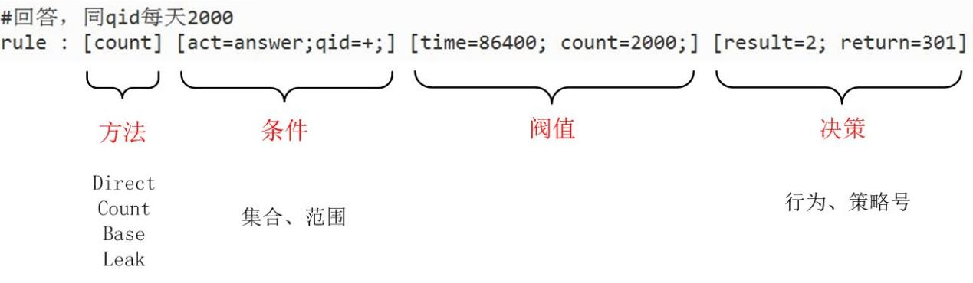

koala规则格式

**总体结构**（如图）：

* **方法**：有如下4种可选，Direct（直接命中型）、Count（计数型）、Base（基数型）、Leak（漏桶型）。每种类型，可能要求的“阀值参数”会有不同。
* **条件**：定义规则起作用的“条件”。用“分号；”分割的key=value构成。而value支持多种表达方式，能表示“集合”、“范围”两种意义（具体细节，参考“规则说明”）。
* **阀值**：限定规则的“时间”、“数量”限制。最基本的就是time、count参数。代表在time时间内（秒）可执行某动作count次。
* **决策**：result代表如果超出阀值，选择的返回类型（是通过，禁止，或者出验证码，等等）。return是这条规则的“唯一编号”，在命中时，会跟着返回结果一起返回到调用方。

（**详细规则语义，请参考“规则说明”！**）

**在哪儿编辑“规则”？**：

1. 在“koala管理后台”编辑、提交（需要申请操作权限）。

（在后台提交后，规则立即生效。）

1. 直接在koala服务器上编辑相关文件（由koala负责人代为修改）。

（编辑文件后，在一段时间后，规则会自动生效。）

1. /admin/allrules接口，可以dump出当前koala服务上的规则文件内容。

### 2、调用koala服务接口

koala服务，主要涉及两个过程：浏览、写入。

**浏览**，主要负责判断：是否命中某条规则。（**/rule/browse**接口）

**写入**，会将本次操作计数写入（缓存值+1）。（**/rule/update**接口）

**提供与规则对应的参数：**

调用两个接口时，要带上规则要求的参数（规则的条件）。

假设server中配置了一条规则，如下：

飞信截图20140611155029.jpg

则，调用/rule/browse接口如下：

127.0.0.1:8300/rule/browse?**act=answer**&**qid=123456**

**一般调用模式**：

此模式，要先执行**browse**、再执行**update**；

主要是为了在某些对次数要求严格的场景，保证业务方操作真正执行成功后，再计数。避免将失败的操作计数。

1. 调用**browse**接口，判断是否允许本次“操作”。调用时，带上规则相关的所有参数。
2. 若**browse**的返回结果是“通过”，则执行本次操作。
3. 操作执行成功后，再调用**update**接口（需要带上和**browse**接口相同的参数）。

**直接写入模式**：

在调用**browse**接口的同时，如果带上一个“**_writeThrough**”参数（= yes），则会在浏览的同时，将缓冲值直接更新（请参考koala_sdk上的接口说明）。

### 3、相关资源文档